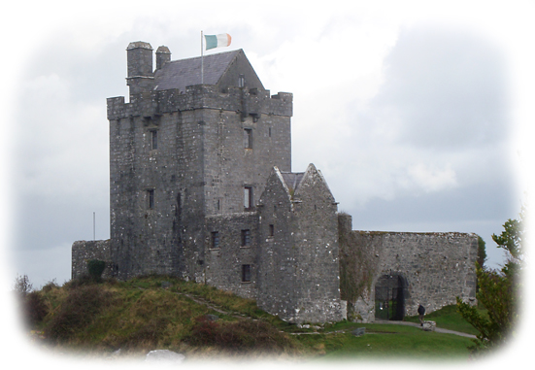

Skällviks Borgs Vänner
Minnesanteckningar från Projektgruppsmötet
torsdagen den 22/3 2012 kl 18.30 Studieförbundet Vuxenskolan på Ågatan 10 C
Närvarande: Vidar Jansson
Ove Hilding
Ellert Johansson
Rose-Marie Wilkinson
Ian Wilkinson
Ulla Andersson
Ola Lönnqvist
Carl-Johan Ivarsson
Nina Lönn
Hans Fredriksson

Mötet öppnades
Vidar J. öppnade mötet och hälsade alla välkomna och särskilt välkommen till vår nya medlem Carl-Johan Ivarsson kvällens möte. Carl-Johan I presenterade sig, han är lärare
på Nyströmska skolan i ämnena Historia och Samhällskunskap kommer från Värmland
han är engagerad i styrelsen för S:t Ragnhilds Gille han är även engagerad i kyrkan som
kyrkvärd.

Vi utser sekreterare för mötet
Som sekreterare för mötet utsågs Hans Fredriksson.

Minnesanteckningarna från föregående möte och arbetsgrupperna rapporterar
Föregående mötes minnesanteckningar studerades.
Konstaterades att den Ideella föreningen Skällviks Borgs Vänner bildades vid mötet
den 23 februari men att med anledning av de fåtal närvarande flyttades konstituerings-
mötet till nästa projektgruppsmöte den 22 mars. Föreningsbildningen firades med att
avsmaka det öl som Vidar anskaffat. Ölet kommer från samma bryggeri som bryggde öl
och levererade öl till krogarna i Söderköping på den tid det begav sig samtida med
Skällviks Borg.
Rapporter från arbetsgrupperna.
Bo A rapporterade att ”kartarbetet” pågår men att för dagen inget nytt fanns att
rapportera.
Vid projektgruppsmötet den 23 februari diskuterades eventuellt framtagande av
modell över Skällviks Borg. Ola L. har haft kontakt med Barbro Mellqvist i ärendet .
Vi kan bara konstatera att uppdra åt den modellbyggare som förfärdigat modellen
över S:t Ilians ka. har föreningen inte medel till. Ola L. erbjöd sig att själv försöka
skapa en modell av borgen (rekommenderad skala 1:300) vilket mottogs med glädje av
mötesdeltagarna.
Ola L. har även utformat en liten broschyr om Skällviks Borg. Med några mindre
justeringar och kompletteringar som han vill göra, kan den bli en värdefull information
och placeras i broschyrställ på ”Stinsen” m fl ställen.

Kravspecifikation på material som tas fram.
För att få ett användbart material för en framtida visualisering måste det ställas vissa
krav på underlagen som tas fram. Nina L. presenterade önskemålen/krav för att
framtagna underlag skall vara användbara för vidareutveckling mot visualisering.
(Underlagen kan givetvis även användas för att göra annat informationsmaterial ” på
vägen” mot visualiseringen.)

Formering av arbetsgrupper och deras uppgifter
Grupperna tar form och arbetsuppgifter klargörs. Den aktuella tidsbilden skall vara
från slutet av 1200-talet till mitten av 1300-talet alltså den tid då Borgen troligen hade
sin glansperiod.
Ola Lönnqvist arbetar fritt kring Skällviks Borg, hans ”forskningsinsatts” och det
material som han tagit fram har varit fantastisk och starkt bidragit till projektgruppens
nyfikenhet och entusiasm inför arbetet med Skällviks Borg.
Men mycket arbete återstår och vi startar nu följande grupper och med följande
arbetsfördelning:

1. Borgens arkitektur. Vidar Jansson, Nina Lönn, Hans Fredriksson
2. Yttre miljö kring borgen. Carl-Johan Ivarsson, Bo Andersson, Ulla Andersson
3. Sjöfart, kontakter, kommunikation. Birger Zander
4. Innevånare i borgen samt livet i och omkring borgen. Rose-Marie Wilkinson, Ove Hilding
Grupp 2 och 4 kommer i vissa delar arbeta inom samma område, då miljön kring
borgen och livet i borgen i många avseenden hör ihop.
Grupperna kommer efterhand att kompletteras med fler intresserade medarbetare.
Arbetsuppgifterna definieras och fördelas mellan gruppdeltagarna i varje arbetsgrupp.
Arbetsgrupperna redovisar resultatet av sitt arbete till projektgruppen vid dess möten.

Önskemål från arbetsgrupperna om facklitteratur.
Vidar J. redogjorde kring möjligheten att genom Studieförbundet Vuxenskolan
införskaffa enstaka ex. av litteratur som stöd och referensmaterial i grupparbetet.
De böcker som visades upp var.
Det Medeltida Östergötland.
Jarlens sekel
Nordiska borgar
Medeltida borgar Maktens hus i Norden
Söderköping en medeltida storstad, som skrivits av Dick Harryson kommer ut under juni 2012 ( Dick H. introducerar själv sitt ”verk” 8-9 juni )

Möjligt möte med Mattias Schönbeck vid borgen.
Vidar J. kontaktar Mattias Schönbeck för att avtala tid för träff vid Skällviks Borg. Finns även en tanke att om möjligt få med Martin Hansson vid detta möte, eventuellt då att
dessa två kommer överens om tid. Vidar J. återkommer i ärendet.
För information kan nämnas att Mattias Schönbeck, Alexander Florman kommer till
Borgen den 10 april angående arbetet med att ersätta trappor i borgen för
tillgängligheten.
Hans F. och Ian W. kommer att vara med vid mötet den 11 april och kommer
sedan att utföra arbetet med trappor i borgen enligt Mattias S. och Alexander F.
överenskomna anvisningar.

Övrigt
Vidar J. har som projektledare önskemål om viss hjälp i projektledararbetet särskilt
under tid då han måste ägna tid åt ”Lilla Tidningen” .
På förfrågan från Vidar J. har undertecknad accepterat att bistå vid behov.

Vi bestämmer tid för nästa projektgruppsmöte.
Nästa projektgruppsmöte den 26 april kl. 18.30
Studieförbundet Vuxenskolan på Ågatan 10 C

Vid pennan

Hans Fredriksson

